Дистанционная лекция № 4
(дата проведения по расписанию - 7 апреля 2020 г.)

Продолжим изучение характеристик гидропривода дроссельного регулирования.

3.2 Динамические характеристики гидропривода дроссельного регулирования

Составим динамическую модель гидропривода, используя ранее сделанные допущения.
Ранее было получено выражение статической характеристики золотникового распределителя в форме
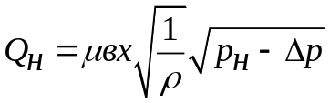.
Проведем линеаризацию этого выражения путем разложения в ряд Тейлора в окрестности точки с координатами 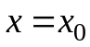, 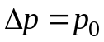:
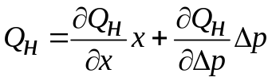,
где
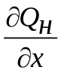=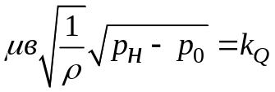 - коэффициент усиления золотникового распределителя по расходу;

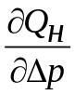=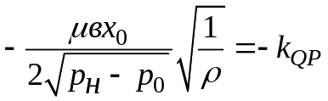 - коэффициент нежесткости расходно-перепадной характеристики.
С учетом сделанных обозначений линеаризованная статическая характеристика золотникового распределителя будет иметь следующий вид

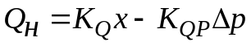. (1)

Рассмотрим составляющие расхода с точки зрения нагрузки. Расчетная схема изображена на рисунке 3.6.
Расход, поступающий из распределителя, идет на компенсацию следующих составляющих

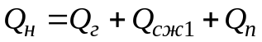, (2)
где 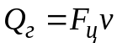 - геометрический расход, который идет на компенсацию перемещения поршня цилиндра;
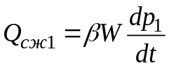 - расход компенсации объемного сжатия рабочей жидкости в полости с давлением 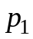, 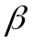 - коэффициент сжимаемости рабочей жидкости, 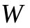- объем жидкости в полости;
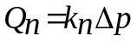 - расход объемных потерь (расход перетечек), 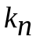 - линеаризованная проводимость внутренних каналов.

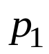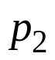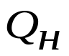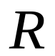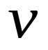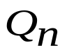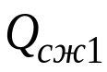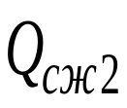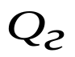

Рисунок 3.6 - Расчетная схема баланса расходов

Расход, поступающий в распределитель из гидроцилиндра, содержит следующие составляющие

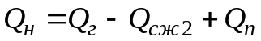, (3)
где 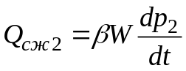 - расход компенсации объемного сжатия рабочей жидкости в полости с давлением .
Складывая выражения (2) и (3) используя обозначение 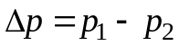, получим

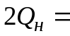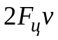+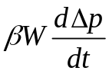+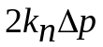,
или
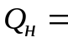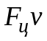+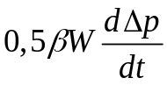+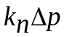. (4)
Приравнивая (1) и (4) получим уравнение расходов в окончательной форме

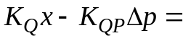++. (5)

В общем случае в процессе работы гидропривода на гидроцилиндр могут действовать внешние силы различной физической природы. Зависимость отдельных сил от выходных координат гидропривода (перемещений, скоростей или ускорений могут иметь линейную форму или описываться нелинейными зависимостями. Наиболее типичная нагрузка включают в свой состав инерционную, скоростную и позиционную составляющую. Напомним, что под инерционной составляющей нагрузки понимаются сила, величина которой зависит от ускорения. Скоростная нагрузка проявляется в виде гидродинамического сопротивления движению тела в жидкой среде. Позиционная нагрузка возникает, например, в случае при использовании пружинных механизмов. Кроме того, на гидропривод могут действовать статическая, независящая от параметров движения, нагрузка. Типовая схема нагружения гидропривода приведена на рисунке 3.7.
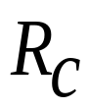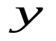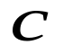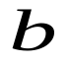
m

Рисунок 3.7 -Схема действующих нагрузок на гидропривод

Уравнение движения поршня гидроцилиндра для типичного варианта его нагружения запишем в следующей форме
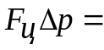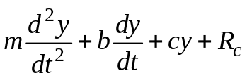, (6)
где  - масса нагрузки;
- коэффициент скоростного (вязкого) трения;
- жесткость пружинной (позиционной) нагрузки;
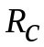 - статическая нагрузка;
 - перемещение поршня гидроцилиндра.
Таким образом, математическая модель гидропривода дроссельного регулирования определяется системой уравнений (5) и (6).
Перейдем в операционной форме записи уравнений, одновременно группируя слагаемые, получим:

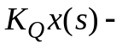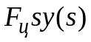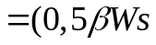++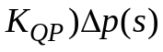. 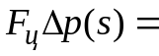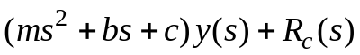.

Структурная схема разработанной математической модели представлена на рисунке 3.8.

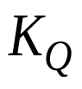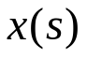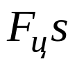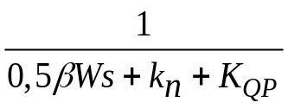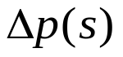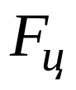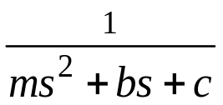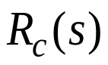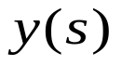
Рисунок 3.8 – Структурная схема математической модели гидропривода дроссельного регулирования

Проведем небольшой анализ полученной математической модели.
Как мы видим, прямой тракт гидропривода содержит два динамических звена.
Первое, апериодическое звена описывает динамику чисто гидравлических процессов в гидроприводе. Постоянную времени этого звена
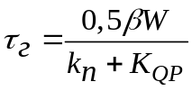- часто называют гидравлической постоянной времени.
Можно отметить, что при увеличении сжимаемости рабочей жидкости (увеличении коэффициента 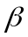), увеличении объема полостей между гидрораспределителем и гидроцилиндром (увеличении 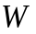) скорость нарастания перепада давления снижается, что уменьшает быстродействие всего гидропривода.
Параметры второго, колебательного звена целиком определяется только свойствами нагрузки. Поэтому постоянную времени этого звена
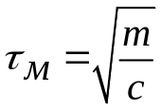
называют механической постоянной времени.
Для определения вида передаточной функции гидропривода необходимо произвести структурное преобразование. Но очевидно, что для выбранного варианта передаточная функция будет иметь достаточно сложный вид. Если математическую модель упростить, не учитывая сжимаемость рабочей жидкости, то передаточная функция будет иметь вид колебательного звена вида
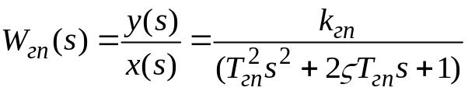,
где 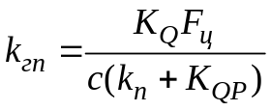 - коэффициент усиления гидропривода;
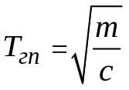 - постоянная времени гидропривода;
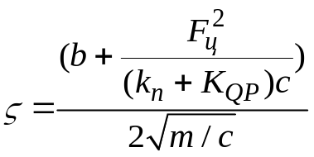 - коэффициент колебательности гидропривода.
Из последнего выражения видно, что при прочих равных условиях колебательность гидропривода будут снижаться при увеличении скоростной составляющей нагрузки и коэффициента перетечек. Поэтому достаточно часто, для повышения запасов устойчивости в гидроприводе вводят, так называемые, регламентированные перетечки рабочей жидкости между полостями гидроцилиндра. В этом случае, жертвуя энергетикой гидропривода, удается обеспечить требуемое качество регулирования.

3.3 Гидропривод дроссельного регулирования с внутренней единичной обратной связью по положению нагрузки.

Рассмотренный в предыдущем разделе гидропривод не является законченной системой автоматического управления. По существу он является неизменяемой частью системы. Для решения задач автоматического управления такой гидропривод должен быть дооснащён датчиком выходной координаты и электронной частью, в которой реализуется сам алгоритм управления.
Тем не менее, существует класс гидроприводов, в котором задача автоматического управления реализуется без использования электронной части только гидромеханическими методами. Рассмотрим несколько примеров таких гидроприводов дроссельного регулирования. На рисунке 3.9 представлена принципиальная схема гидропривода дроссельного регулирования с единичной обратной связью по положению.
Гидпропривод содержит золотниковый распределитель и гидроцилиндр. Главной особенностью гидропривода является то, что шток гидроцилиндра поз. 3 механически связан с гильзой (корпусом) поз. 2 распределителя. Гидропривод работает следующим образом. Сигналом управления является перемещение золотника поз. 1. При открытии щелей распределителя рабочая жидкость поступает в полости гидроцилиндра, вызывая движение поршня и нагрузки на привод. С началом перемещения 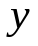, за счет наличия механической связи между плунжером поз. 4 и гильзой золотника проходное сечение уменьшается. Движение прекратиться в тот момент, когда проходное сечение полностью закроется. Это произойдет при 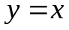.

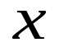
m
Механическая связь
1
2
3
4
e

Рисунок 3.9 - Принципиальная схема гидропривода дроссельного регулирования с единичной обратной связью по положению.

В таком распределителе расход, поступающий в гидроцилиндр, определяется выражением
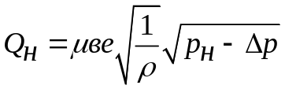,
где 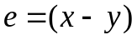 - размер открытого дросселирующего окна распределителя.
Уравнение расходов будет иметь следующий вид
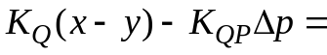++,
а в операторной форме
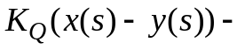++.
Структурная схема гидропривода с единичной обратной связью представлена на рисунке 3.10.
Из рисунка видно, что такой гидропривод является классической системой автоматического регулирования, в которой перемещение золотника является задающим воздействием на систему. Золотниковый распределитель кроме выполнения своей основной функции, формирует сигнал ошибки между задающим воздействием и значением выходной координаты.
Как в любой системе автоматического регулирования в гидроприводе с единичной обратной связью должны быть обеспечены все требования по качеству и устойчивости регулирования.

Рисунок 3.10 - Структурная схема гидропривода с единичной обратной связью

Рассмотренный вариант гидропривода широко используется в различных областях техники. Например, в токарных и фрезерных копировальных станках гидропривод реализуется с использованием внутренней обратной связи. На рисунке 3.11 приведена принципиальная схема токарного копировального станка, в котором поперечное перемещение резца поз. 2 формируется автоматически по заданной геометрии эталонной детали (копира) поз. 10. С поверхностью копира постоянно контактирует толкатель поз. 9 золотникового распределителя поз. 6. Студентам предлагается самостоятельно детально разобраться с работой данного гидропривода.

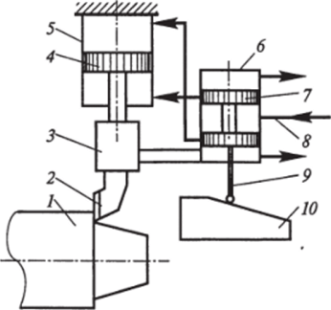

Рисунок 3.11 -Принципиальная схема токарного копировального станка

В гидроприводе с единичной обратной связью невозможно реализовать значительные перемещения нагрузки, так как для этого золотник должен тоже иметь возможность больших перемещений. Этот недостаток устраняется в гидроприводе с неединичной обратной связью. При сохранении общего принципа регулирования в конструкцию такого гидропривода вводится механическая передача между поршнем цилиндра и гильзой распределителя (рисунок 3.12).

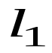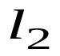
m
Механическая
Передача
1
2
3

Рисунок 3.12 - Принципиальная схема гидропривода дроссельного регулирования с неединичной обратной связью по положению.

Коэффициент механической передачи в гидроприводе является коэффициентом в обратной связи 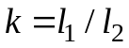.
Структурная схема гидропривода с неединичной обратной связью представлена на рисунке 3.13.

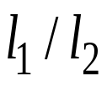
Рисунок 3.13 - Структурная схема гидропривода с неединичной обратной связью

